# 联奕运行平台集成

## 应用整合

1. 复制当前目录下”bpm”文件夹到联奕运行平台modules/web_jetty/webapps下,如下图所示

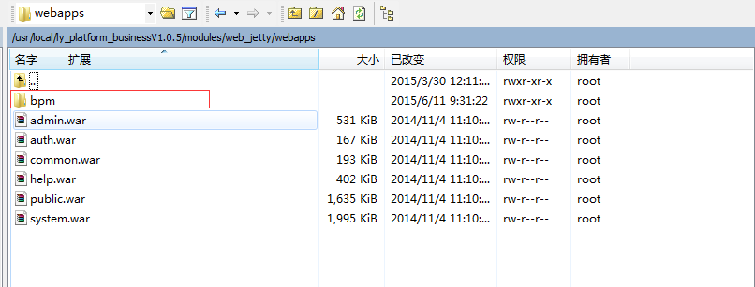

注意:将bpm/WEB-INF/lib下commons-io-2.4包放入到联奕运行平台modules/web_jetty/lib/common下

1. 打开联奕运行平台modules/web_jetty/ module.xml进行相关配置，如下图所示:

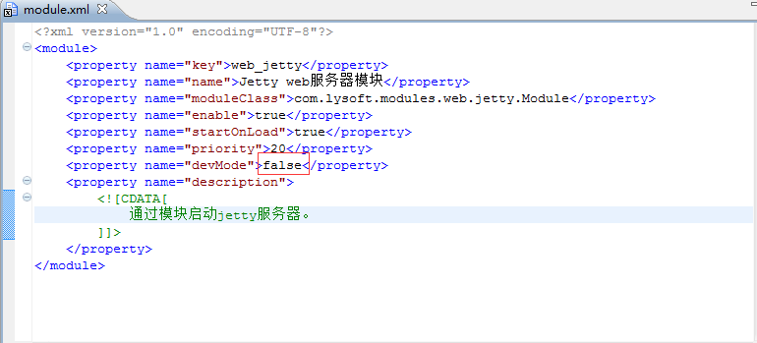

|  |
| --- |
| <?xml version="1.0" encoding="UTF-8"?>  <module>  <property name="key">web_jetty</property>  <property name="name">Jetty web服务器模块</property>  <property name="moduleClass">com.lysoft.modules.web.jetty.Module</property>  <property name="enable">true</property>  <property name="startOnLoad">true</property>  <property name="priority">20</property>  <property name="devMode">false</property>  <property name="description">  <![CDATA[  通过模块启动jetty服务器。  ]]>  </property>  </module> |

将property 名称为devMode的属性值修改为false

## 配置JNDI数据源

1. 配置联奕运行平台数据源

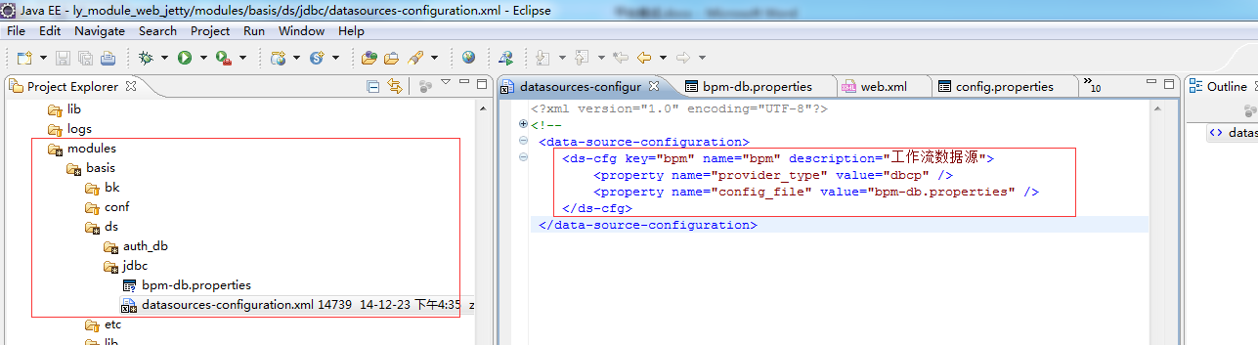

|  |
| --- |
| <?xml version="1.0" encoding="UTF-8"?>  <data-source-configuration>  <ds-cfg key="bpm" name="bpm" description="工作流数据源">  <property name="provider_type" value="dbcp" />  <property name="config_file" value="bpm-db.properties" />  </ds-cfg>  </data-source-configuration> |

ds-cfg标签:

* key:联奕运行平台数据源唯一ID,开发人员可以自行命名,此ID是之后JNDI名称的一部分
* name: 联奕运行平台数据源名称,开发人员可以自行命名
* description: 联奕运行平台数据源描述

1. 配置奕运行平台数据源连接

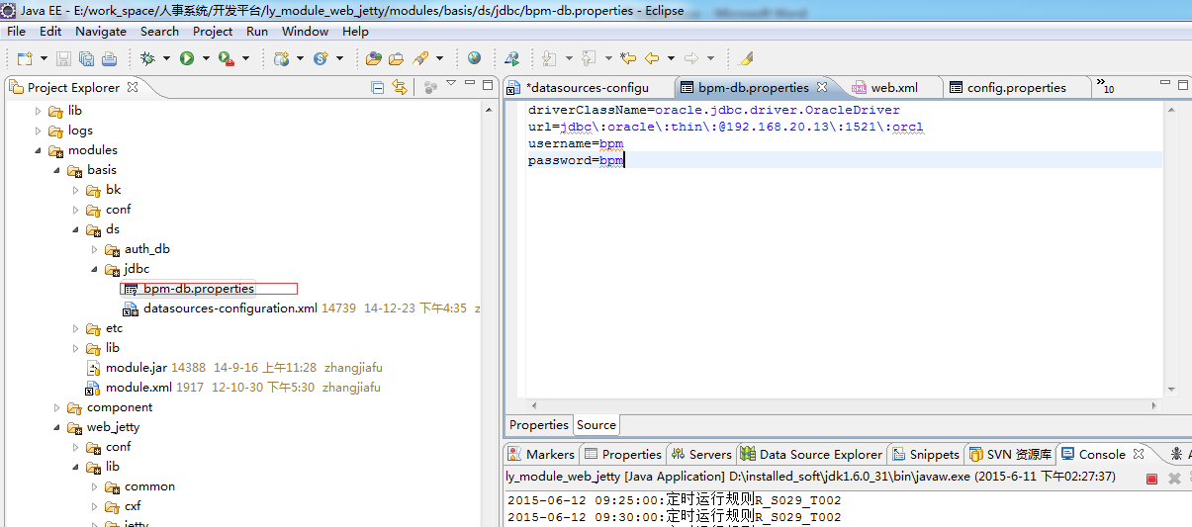

|  |
| --- |
| driverClassName=oracle.jdbc.driver.OracleDriver  url=jdbc\:oracle\:thin\:@192.168.20.13\:1521\:orcl  username=bpm  password=bpm |

1. JNDI数据源引入

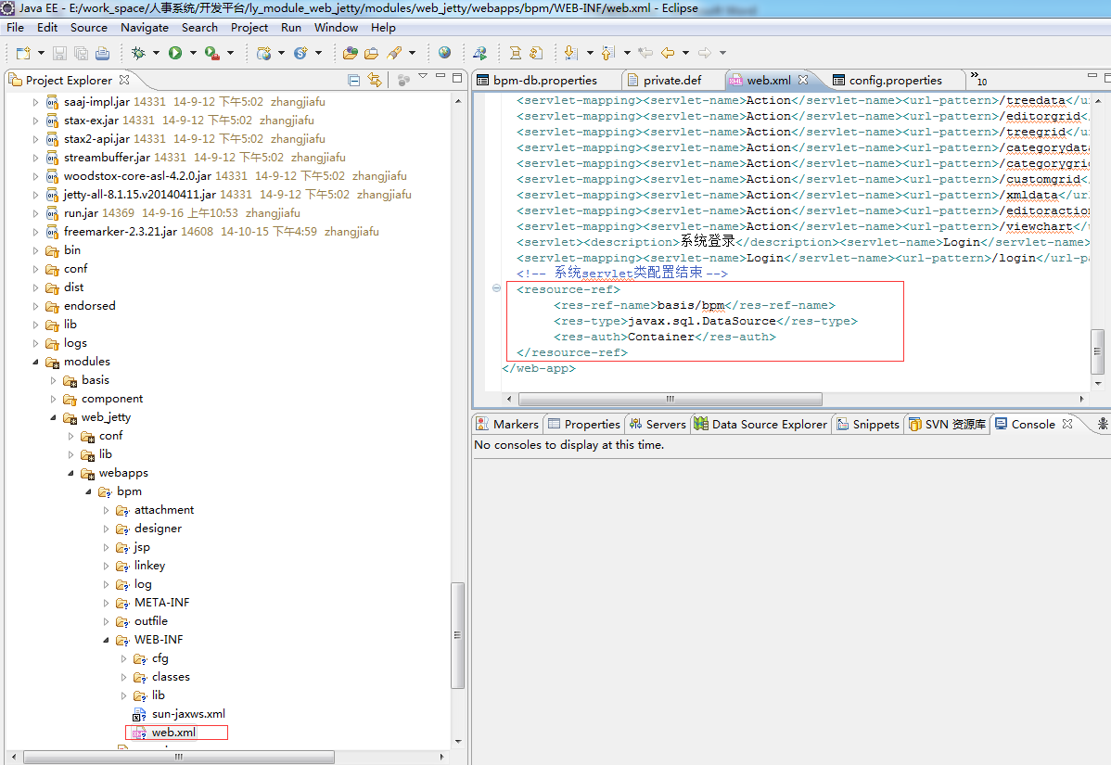

进入联奕运行平台modules/web_jetty/webapps/bpm/WEB-INF下,编辑web.xml,在文件最后加入JNDI引用

|  |
| --- |
| <resource-ref>  <res-ref-name>basis/bpm</res-ref-name>  <res-type>javax.sql.DataSource</res-type>  <res-auth>Container</res-auth>  </resource-ref> |

注意:res-ref-name为basis/联奕运行平台数据源唯一ID,且放入web.xml最后

1. 应用使用JNDI数据源

进入联奕运行平台modules/web_jetty/webapps/bpm/WEB-INF/classes/下,编辑config.properties文件

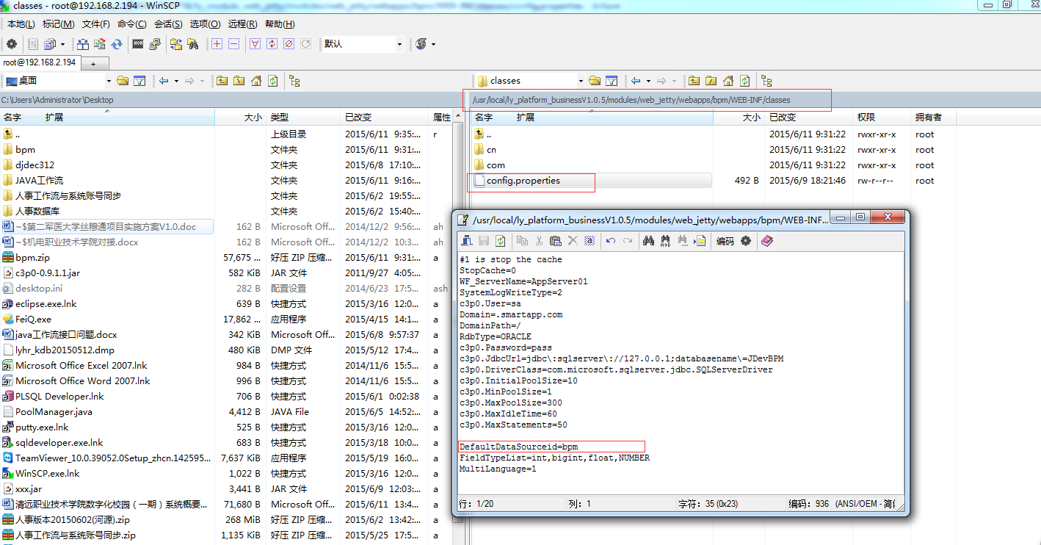

|  |
| --- |
| #1 is stop the cache  StopCache=0  WF_ServerName=AppServer01  SystemLogWriteType=2  c3p0.User=sa  Domain=.smartapp.com  DomainPath=/  RdbType=ORACLE  c3p0.Password=pass  c3p0.JdbcUrl=jdbc\:sqlserver\://127.0.0.1;databasename\=JDevBPM  c3p0.DriverClass=com.microsoft.sqlserver.jdbc.SQLServerDriver  c3p0.InitialPoolSize=10  c3p0.MinPoolSize=1  c3p0.MaxPoolSize=300  c3p0.MaxIdleTime=60  c3p0.MaxStatements=50  DefaultDataSourceid=bpm  FieldTypeList=int,bigint,float,NUMBER  MultiLanguage=1 |

注意:DefaultDataSourceid为联奕运行平台数据源唯一ID

## 单点配置

1. 进入联奕运行平台modules/web_jetty/webapps/bpm/WEB-INF下,编辑web.xml

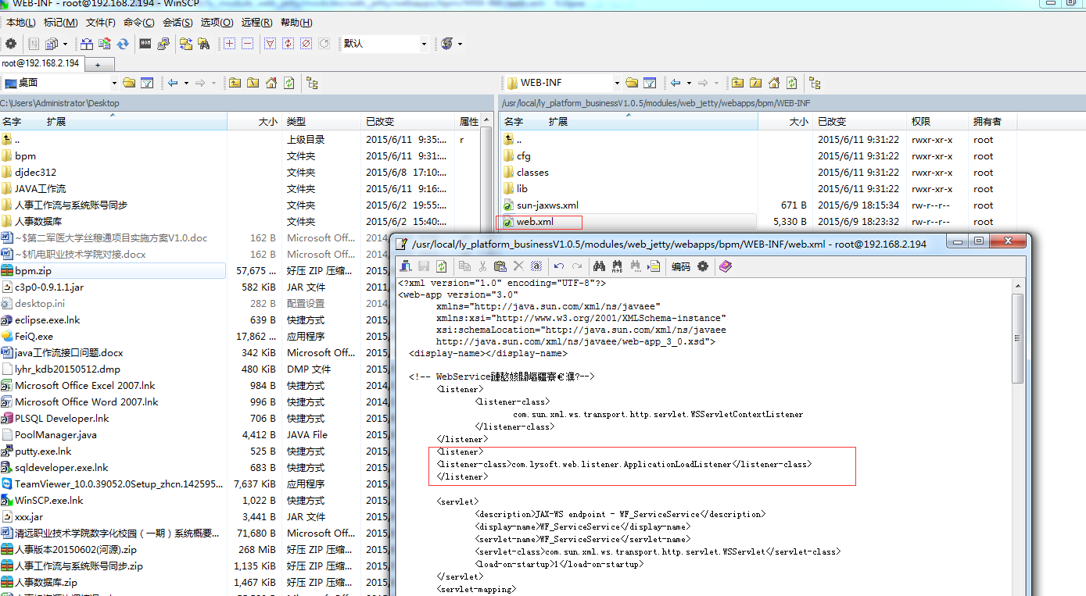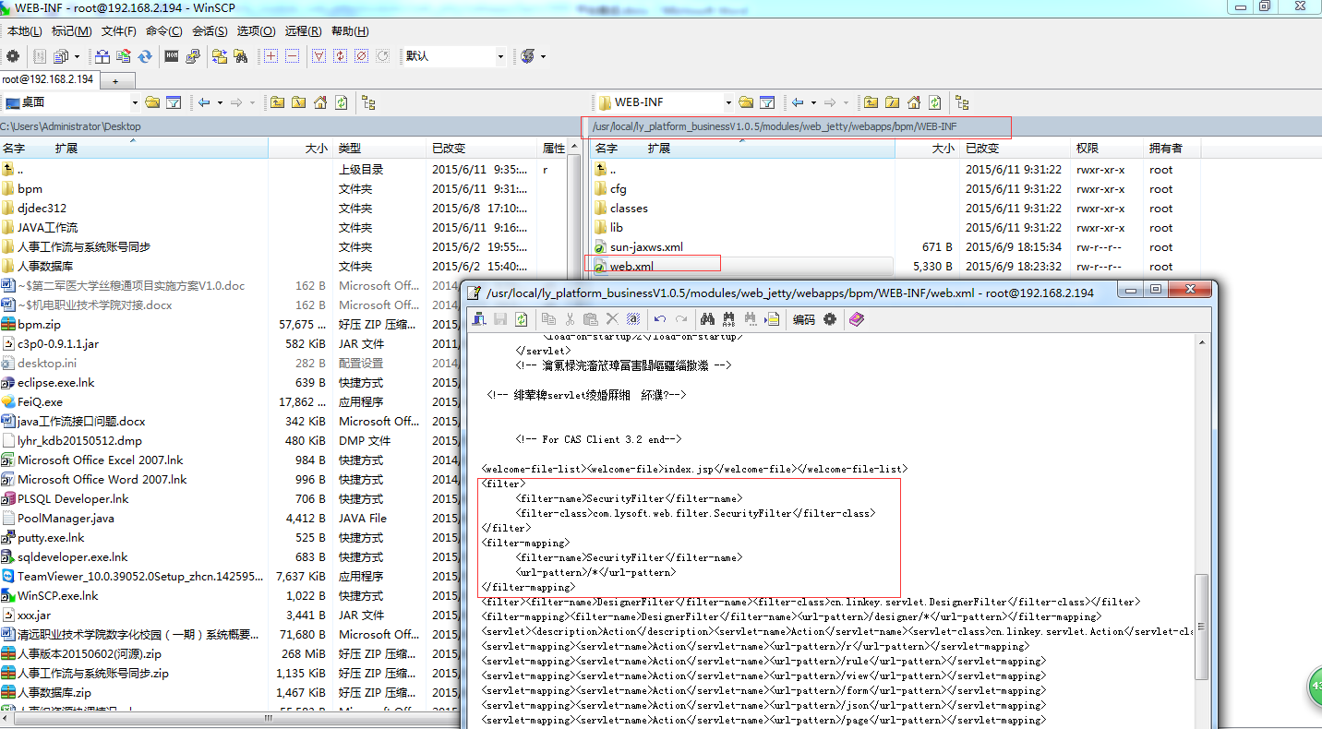

|  |
| --- |
| <!—- 应用加载监听器 -->  <listener>  <listener-class>com.lysoft.web.listener.ApplicationLoadListener</listener-class>  </listener>  <!-- 平台认证过滤器 -->  <filter>  <filter-name>SecurityFilter</filter-name>  <filter-class>com.lysoft.web.filter.SecurityFilter</filter-class>  </filter>  <filter-mapping>  <filter-name>SecurityFilter</filter-name>  <url-pattern>/*</url-pattern>  </filter-mapping> |

注意:该过滤器放置其他过滤器前，作为先过滤

1. 认证url过滤配置

进入联奕运行平台modules/web_jetty/webapps/WEB-INF/下，新建cfg文件夹,并在cfg文件夹下创建private.def文件

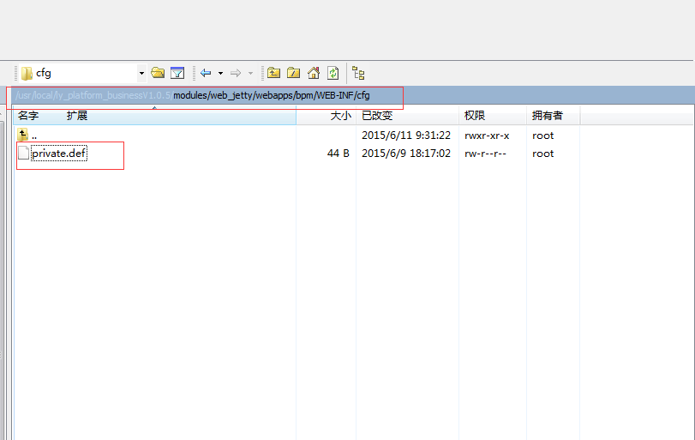

进入联奕运行平台modules/web_jetty/webapps/WEB-INF/cfg目录，编辑private.def文件并编写需要过滤的url

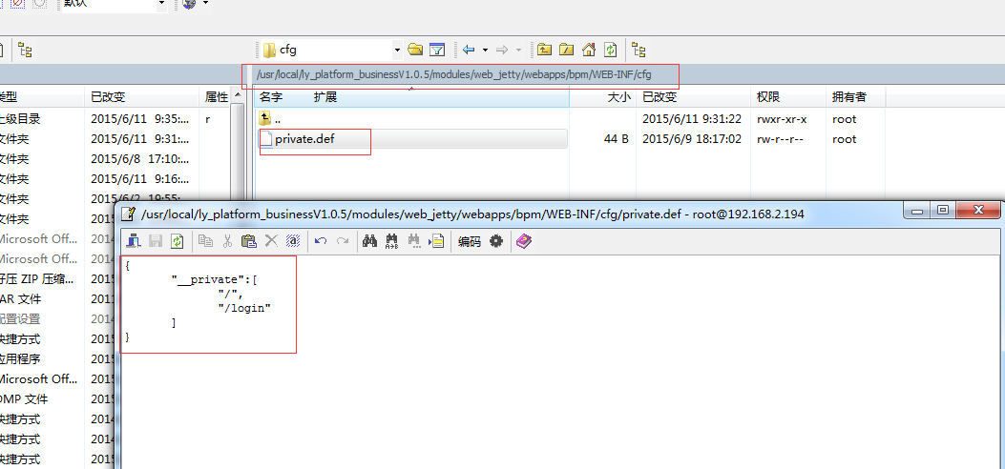

|  |
| --- |
| {  "__private":[  "/",  "/login"  ]  } |

## 开发环境运行配置

1. 在Eclipse中选中运行的项目创建一个运行配置,并配置基础信息，如下图所示:

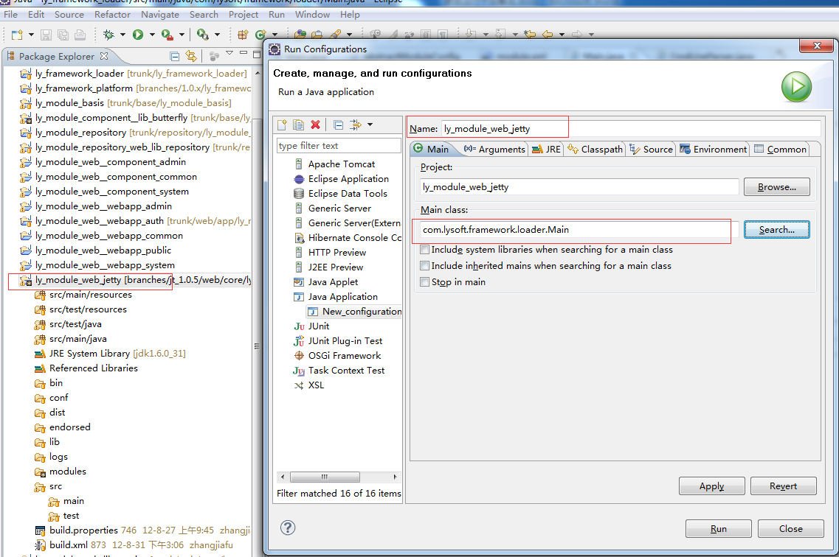

* Name:运行配置名称，可随意命名
* Project:运行的项目，通过项目右键创建运行配置该处自动为选择时的项目
* Main Class:项目运行入口,统一为com.lysoft.framework.loader.Main

1. 配置运行时所依赖的jar以及class文件,如下图所示:

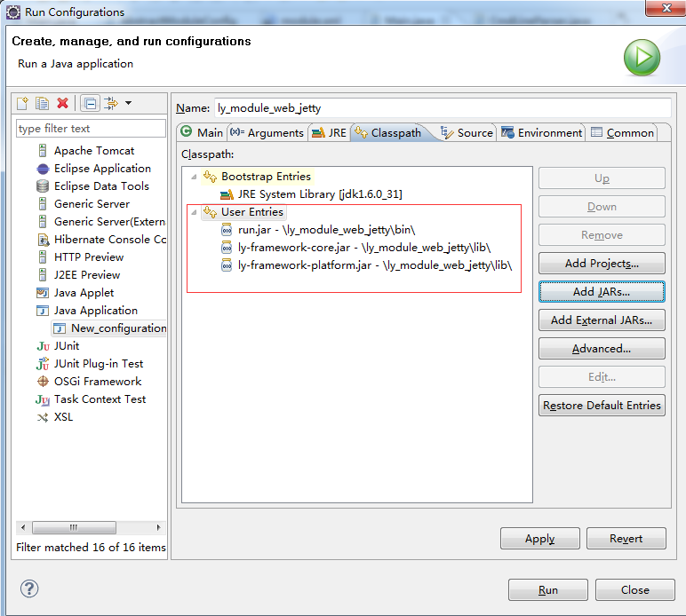

1. 将原来User Entries所引用的内容全部删除
2. 将当前项目下\bin\run.jar、\lib\ly-framework-core.jar、\lib\ly-framework-platform.jar通过Add JARs引用进来

另为避免 出现工作流界面js/图片加载异常等问题， 请修改平台 modules\web_jetty\conf\jetty 目录下webdefault.xml文件配置

